Wsparcie dla uczniów z Ukrainy. Rusza akcja Chodźmy razem do szkoły!
Prawie trzystu uczniów z Ukrainy będzie się uczyć od września w powstających właśnie we Wrocławiu i Gdańsku klasach przygotowawczych, tworzonych przez fundację Ogólnopolski Operator Oświaty. To dzieci, które razem z mamami uciekły przed wojną do Polski. Zapisy uczniów już trwają. Fundacja zaprasza mieszkańców i firmy z Wrocławia i Gdańska: „Stwórzmy dzieciom z Ukrainy warunki do bezpiecznej, skutecznej nauki”.

Zajęcia w Domu Ukraińskim we Wrocławiu
fot. Bartłomiej Dwornik, fundacja Ogólnopolski Operator Oświaty
Podstawa programowa jest już opracowana. Nauczyciele - gotowi do prowadzenia zajęć od 1 września. Są też pomieszczenia:
l na udostępnionych przez firmę Nokia dwóch piętrach biurowca przy ul. Śrubowej we Wrocławiu,
l w Domu Ukraińskim, który przy ul. Ofiar Oświęcimskich we Wrocławiu prowadzi fundacja ZOBACZ MNIE,
l w nowej siedzibie Szkoły Podstawowej Hevelius przy ul. Suchej 29 w Gdańsku.
- Łącznie wszystkich klas będzie aż jedenaście. Dydaktycznie, programowo i kadrowo jesteśmy już gotowi. Chcemy zapewnić dzieciom również komfortowe warunki do nauki, integracji i rozwojowej zabawy – tłumaczy Mateusz Krajewski, prezes fundacji Ogólnopolski Operator Oświaty. - Ważne, żeby nauka była dla dzieci i nauczycieli przyjemna, a przede wszystkim efektywna. Liczymy, że mieszkańcy Wrocławia, Gdańska i tutejsze firmy zechcą nas w tym wesprzeć.
We wszystkich lokalizacjach trwa już adaptowanie przestrzeni na potrzeby sal lekcyjnych. Fundacja Ogólnopolski Operator Oświaty, wspierana przez darczyńców, doposaża klasy w brakujące meble, kompletuje sprzęt do pracowni informatycznej i pomoce dydaktyczne do prowadzenia pozostałych zajęć.

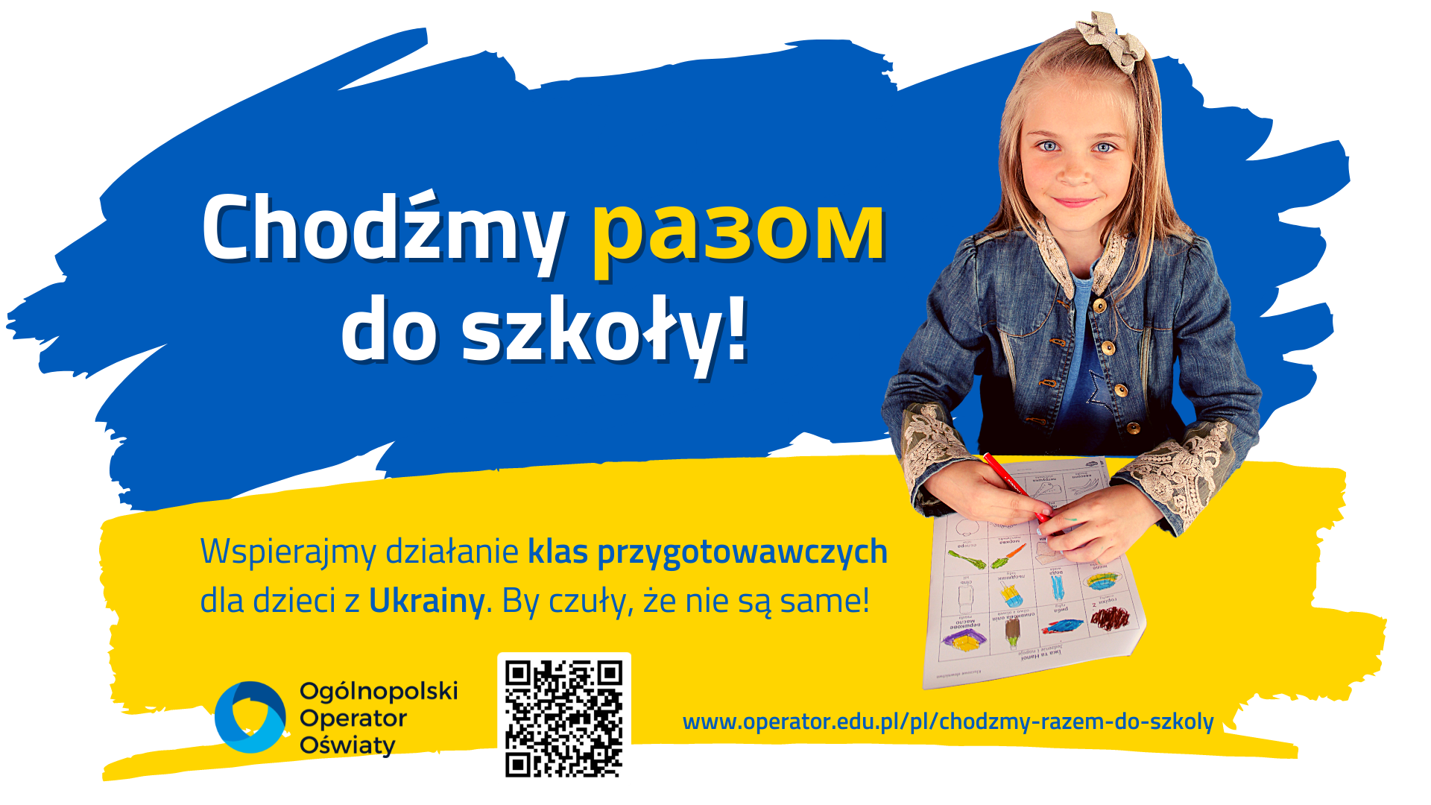
W projekt wsparcia dla ukraińskich dzieci i szykowanych klas przygotowawczych zaangażować się może każdy. Jak to zrobić? Możliwości jest kilka:
l przekazując w darze: materiały biurowe, plastyczne i szkolne;
l biorąc udział w licytacjach charytatywnych;
l realizując zakupy w sklepach internetowych przez aplikację przekazującą część zysku sklepu na cel pomocowy;
l wpłacając dowolną kwotę na zbiórkę, prowadzoną na portalu Zrzutka.pl.
Dodatkowo, fundacja zaprasza do współpracy również przedstawicieli biznesu, którzy chcieliby i mogą dołączyć do projektu nie tylko finansowo czy rzeczowo. Równie cennym wsparciem będzie czas i aktywność, poświęcone przez pracowników w ramach wolontariatu pracowniczego.
Jak ważna i potrzebna jest nauka w bezpiecznych i komfortowych warunkach, zwłaszcza w obliczu wojennej traumy, doskonale wiedzą osoby, które pomagają uchodźcom z Ukrainy od pierwszych dni wojny.
Zajęcia w biurowcu przy Śrubowej we Wrocławiu
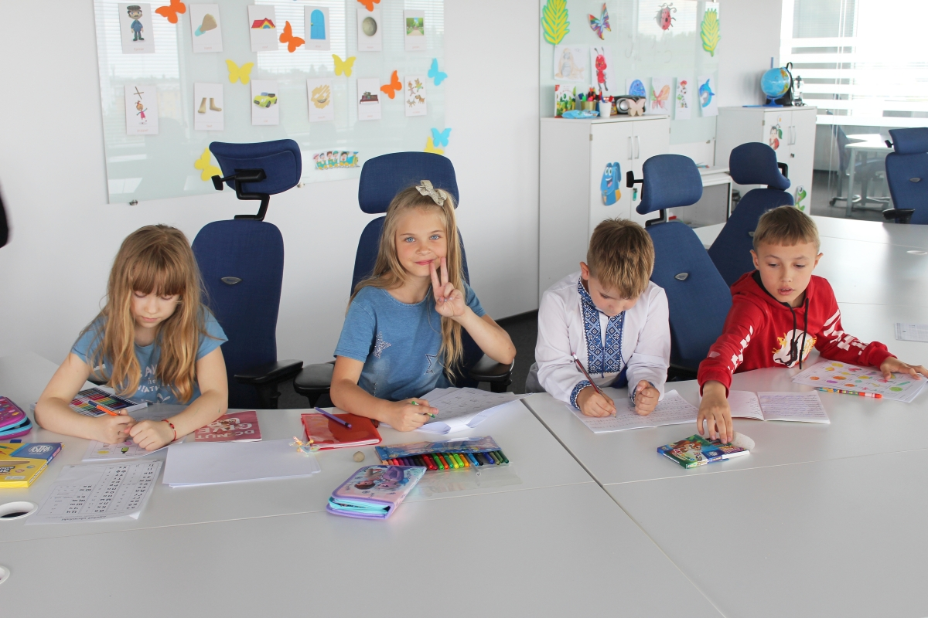
fot. Bartłomiej Dwornik, fundacja Ogólnopolski Operator Oświaty

- Bardzo zależy nam na tym, żeby dać im bezpieczeństwo i namiastkę normalności. A szkoła jest dla dzieci bardzo istotna nie tylko z edukacyjnego, ale i społecznego punktu widzenia – podkreśla Agnieszka Aleksandrowicz-Zdral, prezes zarządu Fundacji ZOBACZ MNIE, prowadzącej we Wrocławiu Dom Ukraiński. - Szkoła i dziecięce przyjaźnie to fundamentalny element szczęśliwego dzieciństwa, którego część próbujemy stworzyć im w Polsce.
Wszystkie informacje na temat projektu „Chodźmy razem do szkoły!”, relacje z osiągniętych efektów, postęp przygotowań i możliwości wspierania uczniów z Ukrainy fundacja publikuje na stronie internetowej pod adresem:
www.operator.edu.pl/chodzmy-razem-do-szkoly/
Przebieg akcji można będzie śledzić również w mediach społecznościowych, korzystając z hasztagu #razemdoszkoły na Facebooku i Instagramie.
Ogólnopolski Operator Oświaty od ponad 20 lat wspiera samorządy w realizacji zadań i projektów oświatowych. Fundacja jest organizacją pożytku publicznego. Prowadzi bezpłatne przedszkola i szkoły w całej Polsce. W 63 placówkach, prowadzonych obecnie przez fundację uczy się ponad 6000 dzieci.

***
Rozliczając PIT za rok 2022 można wesprzeć projekty realizowane przez fundację Ogólnopolski Operator Oświaty: uruchomienie Wirtualnej Poradni Pedagogicznej oraz program Logopeda w każdej szkole i przedszkolu. Fundacja pod adresem https://operator.edu.pl/pl/1-5-procent-podatku-pit/ uruchomiła stronę informacyjną na temat obu projektów i przekazania na ich wsparcie 1,5% podatku. Przez fundacyjną stronę można bezpłatnie rozliczyć się online przez internet, pobrać darmową aplikację do rozliczeń, albo wypełnić i wydrukować aktywne druki formularzy PIT 28 • PIT 36 • PIT 36L • PIT 37 • PIT 38 • PIT 39 • PIT OP.
Projekty fundacji Ogólnopolski Operator Oświaty można wesprzeć również rozliczając się na platformie Twoj e-PIT oraz w każdej innej formie. Wystarczy w rozliczeniu wskazać KRS 00000 44866.

